**05.09.24 Тема урока: Сгибание и разгибание туловища.**

**Группа ТП-03**

**Мышцы живота — что это?**

Абдоминальные мышцы живота — это несколько слоев мускулатуры, опоясывающих корпус в горизонтальной и в вертикальной плоскостях. Поперечная мышца живота залегает на самом нижнем уровне, стягивая талию по бокам. Над ней расположены косые мышцы живота, ответственные за наклоны и повороты.

На передней поверхности живота располагается прямая абдоминальная мышца, разделенная на 6 или 8 сегментов ("кубиков"). Помимо этого, работа мышц живота тесно связана с мускулатурой передней поверхности бедер, поясницы и мышц верхней части спины.

Базовым упражнением для укрепления мышц живота являются скручивания — обычные, обратные, боковые и с роликом. Кроме этого, тренировка абдоминальных мышц должна включать статические упражнения на пресс — например, планку на локтях, а также упражнение вакуум живота.

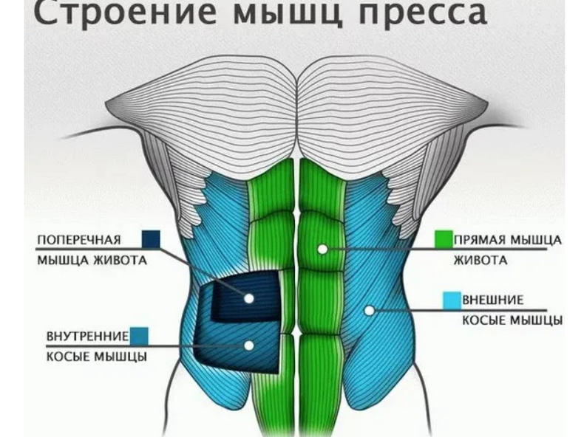

1 И. п. – лежа на спине. Руки с книгами – над головой. Туловище медленно

перемещают из положения лежа в положение, сидя и наклоняют вперед до

тех пор, пока книги не коснутся пальцев ног. Дыхание свободное. Повторить

3 – 12 раз.

2 И. п. – лежа на спине. Между ступнями ног зажата подушка или книга,

руки за головой. Ноги сгибают в коленях и подтягивают к животу, совершая

круговые движения, как при езде на велосипеде. Дыхание свободное.

Повторить 5 – 10 раз.

3 И. п. – равновесное положения сидя. Ноги слегка согнуты в коленях. Из

этого положения тело перемещают вперед на седалищных мышцах, не

отрывая пяток от пола. Дыхание свободное. Повторить несколько раз.

4 И. п. – лежа на спине. Руки за головой. Медленно переходят из

положения лежа в положение сидя. Повторить 2 – 6 раз.

5 И. п. – лежа на спине. Обеими ногами одновременно производят

круговые движения снизу вверх до угла 90 градус. Затем ноги возвращаются

в и. п. Повторить 4 – 12 раз.

6 И. п. – лежа на спине. Между ступнями ног зажата подушечка или книга,

руки разведены в стороны. Ноги поднимают и отводят в сторону до тех пор,

пока подушечка (книга) не коснется пальцев сначала левой, потом правой

руки. Дыхание свободное. Повторить 3 – 12 раз.

7 И. п. – лежа на спине. Руки с книгой впереди. Резким движением

изменяют положение – из положения лежа в положение сидя, подтягивая

ноги, чтобы коленями коснуться книги. Повторить 4 – 12 раз.

Выполнить задание и отправить фотоотчет (1- 2 фотографии).